- Геометрическая оптимизация всех рассмотренных комплексов меди была проведена в приближении MP2, в то время как анализ вертикальных возбуждений выполнялся с использованием метода TDDFT. Чем обоснован выбор такой расчетной схемы и насколько методологически согласован совместный анализ результатов, полученных методами, принципиально по-разному учитывающими электронную корреляцию?

Ответ: Выбор высокоуровневого метода оптимизации MP2 обоснован чувствительностью референсного метода EOM-CCSD к геометрическим параметрам объекта. Для сравнительного анализа DFT методов с референсным необходима согласованность геометрии рассматриваемого объекта, поэтому для этих расчётов также были взяты оптимизированные таким методом системы.

- Для большинства рассмотренных в работе функционалов использовалась дисперсионная поправка Гримме уровня D3, тогда как для функционала ωB97X-D по умолчанию применяется поправка D2. Насколько корректно прямое сравнение полученных результатов в данном случае?
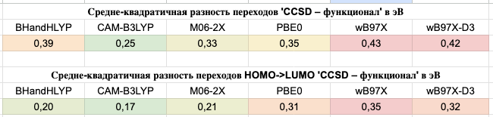
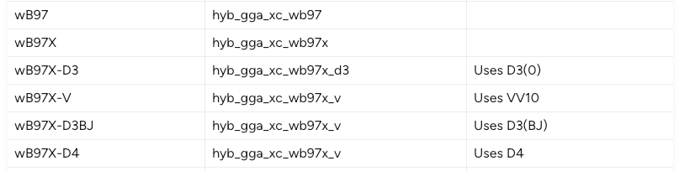
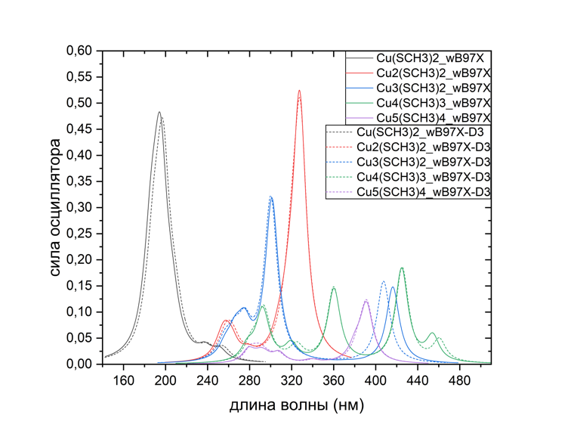
Ответ: Данное сравнение является всё ещё разумным. Поправка на дисперсию вносит корректировку на учёт дальних взаимодействий для данного функционала, однако основной вклад в электронные переходы вносит как раз выбор обменно-корреляционного функционала. Безусловно, с поправкой D3 точность немного улучшается, но всё же незначительно.

- Почему в качестве референса для оценки точности был выбран теоретический спектр, рассчитанный методом EOM-CCSD, а не экспериментальные спектры поглощения? Представляется, что расчет величины RMSE более объективно проводить по отношению к экспериментальным данным (в тех случаях, когда они доступны).

Ответ: Ответ от части дан в формулировке вопроса: к сожалению, из экспериментальных спектров поглощения невозможно извлечь информацию об энергии отдельных электронных переходов. Так как работа является преимущественно теоретической, логично проводить оценку методов DFT относительно самого точного доступного метода. Сравнение с экспериментом проведено скорее для подтверждения адекватности полученных результатов.

- Какое спиновое состояние принималось для комплексов меди при моделировании их основного и электронно-возбужденных состояний?

Ответ: При моделировании всех комплексов в основном состоянии предполагалось синглетное состояние меди.

